TUTORIAL PARA ATUALIZAÇÃO DO JUDICE CLIENTES
O presente tutorial tem o objetivo de orientar o cliente para que faça a atualização do sistema de armazenamento e gerenciamento das cópias digitalizadas localmente sem necessidade de acesso à Internet, denominado Judice Cliente. A partir do mês de fevereiro de 2010 o sistema de solicitações de cópias via “web” acessado pelo www.judiceonline.com.br será alterado para uma versão mais atualizada, com mais recursos e de melhor usabilidade. Para que não haja problema de falta de compatibilidade entre o Judice Clientes e o site é necessária a atualização do gerenciador para a versão 2.6.1.6 ou superior (2.6.1.7 é a atual).
Assim, será necessária a verificação da sua versão para que possamos, caso necessário, atualizá-la para a última. Para verificar siga os passos abaixo:
1) Abra o Judice cliente
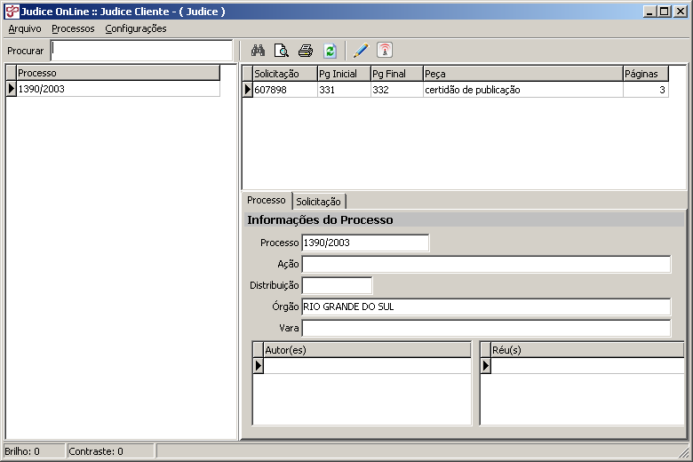

2) Clique em Configurações e Sobre



Se a sua versão for menor que esta, você precisará proceder a atualização abaixo indicada:

ATUALIZAÇÃO DO JUDICE CLIENTE:

1) Abra o Judice cliente:

2) Clique em “configurações” e em “Definir local de dados”. Aparecerá a seguinte tela:

3) Anote configurações do local de dados

IMPORTANTE: Se a opção "Utilizar um banco de dados centralizado" estiver marcado, conforme imagem abaixo. Não execute o procedimento de atualização e entre em contato com a Judice OnLine para que possamos agendar esta atualização com um técnico.

4) Fechar

DESINSTALAR JUDICE CLIENTES ANTIGO (passo a passo)

5) Clicar em iniciar

6) Configurações

7) Painel de controle

8) Adicionar ou remover programa

9) Selecionar Judice cliente e após clicar no botão “remover” ou “desinstalar”.

INSTALANDO O JUDICE CLIENTE VERSÃO MAIS RECENTE (passo a passo)

1) Para baixar o Judice cliente acesse o link www.judiceonline.com.br/docs/Gerenciador/. Aparecerá a tela abaixo. Clique em Judice Cliente 2.6.1.7.exe

2) Após aparecerá uma janela perguntando se deseja “salvar” ou “executar”. Clique em “Executar”.

3) Siga clicando em AVANÇAR quantas vezes forem necessárias e por fim em INSTALAR E CONCLUIR.

4) Após a instalação o “Judice cliente” abrirá automaticamente.

5) Clique em configurações e em definir local de dados, digite a informação que você anotou no passo “3)” de “ATUALIZAÇÃO DO JUDICE CLIENTES”

6) Marque na tela a seguinte opção:

7) Clicar em OK

8) Clique em CONFIGURAÇÕES, ATUALIZAÇÃO GERAL E YES.

Pronto, você já está com a última versão do software instalado em seu computador.

Caso ocorra algum problema durante a instalação entre em contato através do canais de atendimentos abaixo listados:

Rio Grande do Sul
Fone: (51) 3211-6505
e-mail: sac@judiceonline.com.br
Paraná
Fone: (41) 3359-6505
e-mail: sac.pr@judiceonline.com.br
Santa Catarina
Fone: (48) 3733-8012
e-mail: sac.sc@judiceonline.com.br
São Paulo
Fone: (11) 2501-8591
e-mail: sac.sp@judiceonline.com.br

